Obsah
Část 1. GameServer 3
1. Nástrojový panel 3
1.1. Stavový řádek 3
2. Seznam civilizací a uživatelů 3
3. Menu 4
3.1. Soubor 4
3.2. Zobrazit 4
3.3. Hra 7
3.4. Civilizace 7
3.5. Uživatel 9
3.6. ScriptSety 10
3.7. Nápověda 11
Část 2. MapEditor 12
1. Úvod 12
1.1. Obecné principy 12
1.2. Pozadí 12
1.3. Jednotky 12
2. Funkce aplikace Map Editor 14
2.1. Prostředí aplikace 14
2.2. Menu 14
2.3. Panel nástrojů 16
2.4. Minimapa 16
2.5. Hlavní okno 17
2.6. Lišty mapexů a jednotek 17
2.7. Stavový řádek 18
2.8. Editor mapexů 18
2.9. Editor jednotek 19

GameServer

Nástrojový panel
Přehled tlačítek v nástrojovém panelu a odkazy na popis jejich činnosti:
Otevřít mapu nebo hru
Uložit hru
Spustit hru
Pozastavit hru
Ukončit hru
Přidat uživatele
Odebrat
Povolit
Zakázat
Vlastnosti civilizace nebo Vlastnosti uživatele
Poslat zprávu všem uživatelům civilizace nebo Poslat zprávu uživateli
Nastavení

Stavový řádek
Ve stavovém řádku se zobrazuje nápověda k panelu nástrojů, čas hry (v herních cyklech, tzv. timeslices) a stav hry (zda je nějaká hra nahrána, pozastavena nebo běží).

Seznam civilizací a uživatelů
Je-li nahrána nová nebo rozehraná hra, zobrazí se strom se seznamem civilizací a jejich uživatelů (viz Obr. 1). U každé civilizace je zobrazeno, kolik času se stráví interpretací jejích skriptů, procentuálně vzhledem k celkovému času stráveného interpretací skriptů. Podrobnější profilování lze nalézt v Vlastnostech civilizace (viz dále)
Jednotlivé civilizace a uživatelé mohou být označeni jednoduchým kliknutím a modifikování pomocí kontextových menu nebo voleb v menu Civilizace. Dvojitým kliknutím na civilizace nebo na uživatele se zobrazí dialogový box pro poslání zprávy (viz Poslat zprávu všem uživatelům civilizace, Poslat zprávu uživateli).

Ikony použité ve stromu uživatelů a civilizací:
civilizace
povolený uživatel, který je přihlášen
povolený uživatel, který není přihlášen
zakázaný uživatel

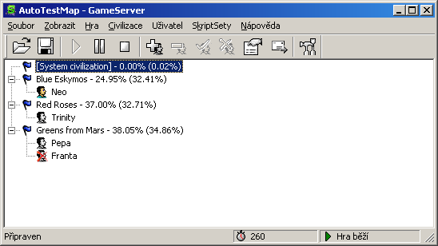
Obr. 1. Aplikace GameServer

Menu

Soubor

Otevřít mapu nebo hru
Otevření mapu pro vytvoření nové hry, nebo otevření rozehrané hry, která byla uložena volbou Uložit hru.
Zobrazí se standardní dialogový box pro zadání souboru. Implicitně jsou v něm zobrazeny pouze soubory s mapami ( Mapa (*.TheMap)). Pro zobrazení souborů s uloženými hrami je třeba přepnout typ souboru na Uložená hra (*.SaveGame).
Nová nebo již rozehraná hra se nahraje do paměti a zobrazí se strom s civilizacemi a uživateli ve hře (viz Seznam civilizací a uživatelů). Nahraná hra je pozastavena, spustí se volbou Spustit hru v menu Hra.

Uložit hru
Uložení hry.
Rozehraná hra se uloží do souboru, odkud je možno ji později znova nahrát do paměti volbou Otevřít mapu nebo hru. Zobrazí se standardní dialogový box pro zadání souboru a adresáře na disku, kam se má hra uložit.

Posledně otevírané soubory
V menu soubor jsou před volbou Konec vyjmenováno několik posledně otevíraných souborů pro jejich rychlejší znovuotevření.

Konec
Ukončení hry i aplikace GameServer.

Zobrazit

Panel nástrojů
Tato volba umožňuje zobrazit nebo naopak skrýt panel nástrojů. Viz GameServer.

Stavový řádek
Tato volba umožňuje zobrazit nebo naopak skrýt stavový řádek. Viz Stavový řádek.

Nastavení
Tato volba zobrazí dialogový box s nastavením pro aplikaci GameServer.

Umístění souborů
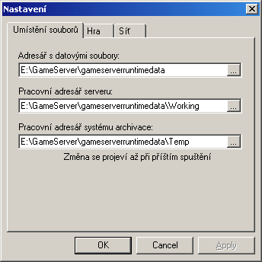
Obr. 2. Umístění souborů

Zde se zadávají cesty k pracovním adresářům GameServeru. Adresáře lze měnit pouze pokud není spuštěna nebo nahrána žádná hra.
Adresář s datovými soubory je adresář obsahující konfigurační soubory aplikace (soubory .nsp a podobně).
Pracovní adresář serveru za běhu hry obsahuje obsahuje uživatelské zdrojové soubory a přeložené bytekódy, skriptsety, nebo logy jednotlivých uživatelů.
Pracovní adresář systému archivace je dočasný adresář používaný pro komprimaci souborů.

Hra
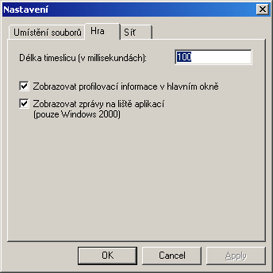
Obr. 3. Nastavení hry

Zde je možno nastavit délku herního cyklu (tzv. timeslice) v milisekundách. Čím kratší timeslice, tím poběží herní čas rychleji. Standardní hodnota je 100 ms. Hra však nesmí běžet příliš rychle, rychlost běhu hry musí být vyvážena tak, aby byl zůstal dostatek procesorového času na interpretaci skriptů.
Dále lze v tomto dialogovém okně vypnout či zapnout zobrazování profilovacích informací u civilizací v hlavním okně aplikace, a jestli se mají zobrazovat zprávy na liště aplikací (v !ystem tray), jestliže je serverová aplikace minimalizována. Tato volba je přístupná pouze pod Windows 2000.

Síť
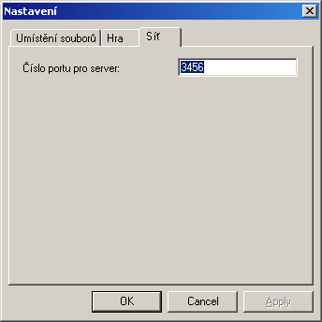
Obr. 4. Nastavení síťového portu

Nastavení síťového portu, na kterém se budou připojovat klientské aplikace. Port lze měnit pouze pokud neběží nebo není natažena žádná hra.

Hra

Zaslat zprávu všem
Poslaní zprávy všem uživatelům všech civilizací.

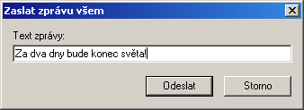
Obr. 5. Poslaní zprávy všem uživatelům všech civilizací

Volba je přístupná pouze pokud hra běží.
Do políčka Text zprávy se zadá text zprávy, který se po kliknutí na tlačítko Odeslat odešle. Došlá zpráva se zobrazí na ploše v klientských aplikacích všech uživatelů všech civilizací, kteří jsou přihlášeni.

Pozastavit hru
Pozastavení (zapauzování) rozběhnuté hry.
Je-li je hra pozastavena, nic neběží – nehýbou se jednotky, neinterpretuje se žádný kód, server neodpovídá na pořadavky od klientských aplikací atp. Pozastavenou hru lze znova rozběhnout volbou Spustit hru.

Spustit hru
Spustění pozastavené nebo nové hry.
Jednotky se začnou hýbat, rozběhnou se interprety, server začne odpovídat na požadavky klientských aplikací atp. Rozběhnutou hru lze znova pozastavit volbou Pozastavit hru.

Ukončit hru
Ukončení hry.

Civilizace
Volby tohoto menu jsou přístupné pouze je-li nahrána nějaká hra.

Přidat uživatele
Přidání nového uživatele civilizace.

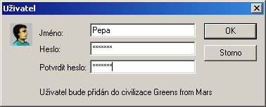
Obr. 6. Přidání nového uživatele

Volba je přístupná pouze je-li označena nějaká civilizace.
V zobrazeném dialogovém okně se zadá Jméno a pak Heslo nového uživatele, heslo se potvrdí znova v políčku Potvrdit heslo a po kliknutí na tlačítko OK se nový uživatel přidá označené civilizaci.

Poslat zprávu všem uživatelům civilizace
Poslaní zprávy všem uživatelům označené civilizace .

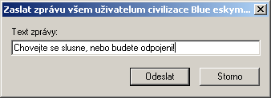
Obr. 7. Poslaní zprávy všem uživatelům civilizace

Volba je přístupná pouze pokud hra běží.
Do políčka Text zprávy se zadá text zprávy, který se po kliknutí na tlačítko Odeslat odešle. Došlá zpráva se zobrazí na ploše ve všech klientských aplikacích uživatelů označené civilizace, kteří jsou přihlášeni.

Vynulovat profilovací čítače pro civilizace
Vynuluje všem civilizacím profilovací čítače.

Vlastnosti
Volba je přístupná pouze pokud je civilizace označena.
Zobrazí se dialogový box s informacemi o označené civilizaci, jako je její jméno a barva, a také aktuální výsledky z profilování interpretace skriptů. Je zobrazeno, kolik času strávila daná civilizace interpretací skriptů (vzhledem k ostatním civilizacím) a také výsledky podrobnějšího profilování jednotlivých metod, funkcí a reakcí na zprávy. Tyto podrobné výsledky jsou zobrazeny procentuálně vzhledem k celkovému času, který civilizace strávila interpretací skriptů. Aktualizace výsledků profilování probíhá každých 5 sekund. Při zaškrtnuté volbě Zmrazit se okno s výsledky přestane aktualizovat.

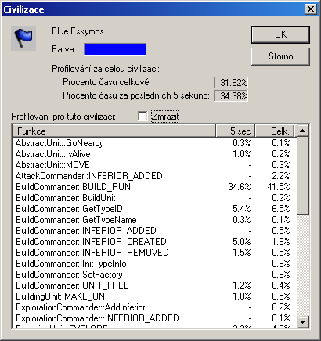
Obr. 8. Vlastnosti civilizace

Uživatel

Povolit
Povolení uživatele.
Volba je přístupná pouze je-li uživatel označen a povoluje přístup uživateli, jemuž byl přístup zakázán.

Zakázat
Zakázání uživatele.
Volba je přístupná pouze je-li uživatel označen a tomuto uživateli zakazuje přístup. Pokud je daný uživatel přihlášen, bude odpojen.

Odebrat
Odebrání uživatele z civilizace.
Volba je přístupná pouze je-li uživatel označen, a tento uživatel je smazán ze seznamu uživatelů své civilizace. Pokud je daný uživatel přihlášen, bude odpojen.

Poslat zprávu uživateli
Poslání zprávy uživateli.

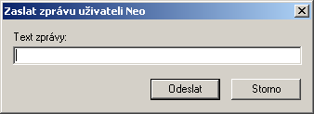
Obr. 9. Poslání zprávy uživateli

Volba je přístupná pouze pokud hra běží a uživatel je přihlášen.
Do políčka Text zprávy se zadá text zprávy, který se po kliknutí na tlačítko Odeslat odešle. Došlá zpráva se zobrazí na ploše klientské aplikace vybraného uživatele.

Vlastnosti
Vlastnosti uživatele.

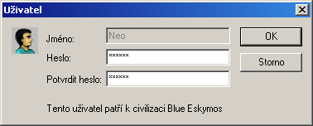
Obr. 10. Vlastnosti uživatele

Volba je přístupná pouze je-li uživatel označen.
Zobrazí se dialogový box s informacemi o označeném uživateli.
Zde je možné změnit heslo uživatele zadáním do políček Heslo a Potvrdit heslo a zavřením dialogového okna tlačítkem OK.

ScriptSety

Vytváření skriptsetů
Tato volba je přístupná pouze pokud není nahrána žádná hra. Umožňuje budovat tzv. skriptsety, což jsou systémové sady skriptů, které jsou v editoru mapy přiřazovány jednotlivým civilizacím a tím tak definují chování jednotlivých civilizací. Systémové skripty se počas hry nemění, nicméně jsou přístupné uživateli, který si je může pomocí svých skriptů předefinovat podle sebe (pokud např. vytvoří jednotku se stejným jménem jako je v systémových skriptech, pak jeho jednotka překryje tu systémovou).

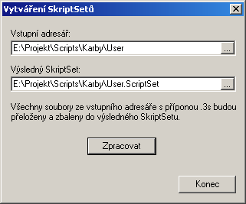
Obr. 11. Vytváření skriptsetů

V políčku Vstupní adresář je třeba zadat adresář se zdrojovými soubory, a do políčka Výsledný SkriptSet jméno souboru, kde bude uložen přeložený skriptset. Po kliknutí na tlačítko Zpracovat budou všechny soubory s příponou .3s ve vstupním adresáři přeloženy a zabaleny do výsledného skriptsetu.

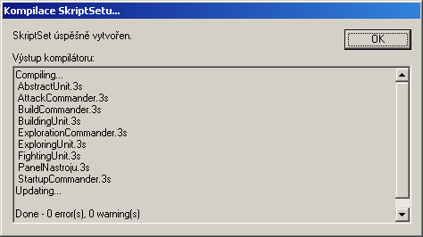
Obr. 12. Kompilace skriptsetů

Po při překladu a po dokončení je zobrazen dialogový box s výstupem překladače a stavem vytváření skriptsetu.

Nápověda

O aplikaci GameServer
Zobrazí se dialogový box obsahující informace o aplikaci GameServer.

MapEditor

Úvod
Tato aplikace je určena pro vytváření herního prostoru (mapy) a jeho editaci. Nejprve se budeme zabývat vlastním procesem konstruování mapy, aby pak byly všechny funkce Map Editoru snáze pochopitelné.

Obecné principy
Mapou budeme rozumět objekt, který obsahuje veškeré části herního světa. Součástí mapy tedy není pouze grafický popis pozadí a statické scenerie, která se ve hře vyskytuje, ale i ostatní objekty jako jsou budovy, vojáci, a další technika, která je vzhledem k hráči nějakým způsobem interaktivní. Objekty, které se v celé mapě vyskytují rozdělíme dále do dvou skupin, na pozadí a na jednotky. Obě tyto skupiny později samostatně rozebereme. Stejně tak jako každá mapa z běžného života, má i tato naše mapa své vlastní rozměrové jednotky. Základní jednotkou mapy je jedna buňka (mapcell), která představuje čtverec o straně 16 pixelů. Veškeré objekty, které budeme v Map Editoru do mapy zanášet tak budeme umísťovat právě vzhledem k buňkám a nikoliv vzhledem k pixelům. I další údaje jako je velikost mapy nebo velikosti všech jejích objektů budeme zadávat v buňkách.

Pozadí
Základní charakteristikou pozadí je jeho netečnost vzhledem k hráči. Popis pozadí se skládá ze dvou věcí:
- Popis grafiky – tj. vlastně to, co je pak ve hře přímo vidět, tedy jaké bitmapy se mají zobrazovat.
- Popis povrchu – tato část ve hře přímo vidět není, ale má na ni bezprostřední vliv. Nutnost zahrnout do mapy informace o povrchu ilustrujeme na následujícím příkladu.
Příklad: Mějme prostředí, kde jsou travnaté pláně a hory (tedy dva druhy povrchu) a dvě jednotky: vojáka, který chodí pouze po trávě a vrtulník, který může létat kdekoliv. Vrtulník se pak může po mapě pohybovat zcela libovolně, protože neexistuje typ povrchu přes který by nemohl létat, tedy může dosáhnout i travnaté pláně, která je celá obklopena horami. Voják se musí po mapě pohybovat pouze po trávě, tedy tato louka mu (ačkoliv se jedná o typ povrchu tráva) není dostupná.
Grafika i popis povrchu se skládají z libovolně velkých obdélníků, tzv. mapexů. Přičemž každý mapex nese informace jak o grafické, tak i o povrchové části. Základní princip vytváření pozadí pak spočívá ve skládání těchto mapexů vedle sebe. Navíc je pozadí tvořeno třemi úrovněmi, které se překrývají a mapexy se tedy dají skládat i přes sebe, přičemž vždy mapex vyšší překrývá mapex nižší (překrývá ovšem nejen jeho grafickou část, ale i část povrchovou). Užitečnost úrovní můžeme demonstrovat na následujícím příkladu.
Příklad: Mějme v nižší úrovni vytvořenu řeku, která je pro vojáka neprůchodná. Do vyšší úrovně umístíme mapex děravého mostu, který má jak v grafické, tak v povrchové části díry transparentní. Nyní nejen že se zobrazí most přes řeku a v dírách bude vidět voda, ale voják bude moci přes řeku po mostě přejít, přičemž se bude vyhýbat dírám.
Grafická část mapexu musí být vytvořena mimo aplikaci Map Editor v libovolném grafickém editoru, který umožňuje vytvářet podporované formáty. Povrchová část je pak tvořena přímo v Map Editoru (detailní popis procesu vytváření povrchové části popíšeme později). Pro přehlednější a rychlejší vytváření pozadí jsou navíc v Map Editoru mapexy sdružovány v knihovnách (libovolného počtu, velikosti a názvu), do kterých je možno rozdělovat jednotlivé mapexy podle rozličných kritérií. Každý mapex, se kterým budeme kdykoliv v Map Editoru pracovat musí být zařazen v nějaké knihovně.

Jednotky
Všechny ostatní objekty, které mapa obsahuje budeme nazývat jednotkami. Mezi jednotky tedy patří budovy, vojáci, stroje a ostatní zbraně, ale též třeba střely nebo naleziště surovin. Na rozdíl od pozadí s většinou jednotek může hráč nějakým způsobem manipulovat. To znamená, že je může vybírat, s vlastními pohybovat a dávat jim různé pokyny. Mezi tuto manipulaci můžeme zahrnout třeba i vytěžování naleziště surovin a podobně.
Každá jednotka, která je vkládaná do mapy, musí patřit pod nějakou civilizaci. Civilizace se vytvářejí opět uvnitř Map Editoru a běžně se odlišují barvou. Jednotka, která je pak vkládaná do mapy se už na určitých předem zadaných místech obarví podle barvy svojí civilizace. Pro jednotky neutrální, u kterých nelze jednoznačně určit pod kterou civilizaci mají spadat, se používá systémová civilizace. Jednotky se podobně jako mapexy vkládají do mapy do určité úrovně. Pro jednotky je vyhrazena pouze jedna úroveň U (unit), která překrývá všechny úrovně pro pozadí. Pro rozlišení výšky v úrovni U se pak používá jemnější stupnice, kde se pro každou jednotku nastavuje zvlášť její výška v této úrovni.
Každá jednotka může mít dále některé dovednosti, módy a vzhledy. Tyto pojmy nyní podrobněji vysvětlíme:
- Dovednost (skill) – sem patří jakékoliv akce, které může daná jednotka vykonávat, tedy dovedností je pohyb, útok, stavba nějaké jiné jednotky, těžení suroviny a podobně. Dovednosti jsou obsaženy přímo v programu Map Editoru a nelze je tedy libovolně vytvářet.
- Mód – každá jednotka navíc může operovat ve více módech. Pro každý mód pak jednotka může používat jiné dovednosti, mít jiný vzhled nebo mít možnost se pohybovat po jiných površích.
- Vzhled – reprezentuje libovolné grafické vyjádření jednotky pro její libovolnou akci (to znamená, že jednotka může mít různé vzhledy pokud stojí, pohybuje se, útočí, staví, je stavěna atd…). Jednotlivým módům jsou pak přiřazovány výchozí vzhledy a i jednotlivé dovednosti mohou se vzhledy manipulovat.

Příklad: Chceme, aby jednotka voják mohla jednak používat pistoli, pak je dobře pohyblivá, ale útočí jen na blízko a lehce. Nebo mohla používat raketomet, pak se nemůže hýbat, ale útočí na dálku. Prakticky toto provedeme tak, že jednotce voják vytvoříme dva módy s pistolí (1) a s raketometem (2). Pro mód 1 povolíme dovednost pohyb a nastavíme rychlost třeba 100. Dále dovednosti útok nastavíme dostřel 5 a zásah malý. Pro mód 2 dovednost pohyb nepovolíme, ale dovednosti útok dáme dostřel 20 a zásah velký. Voják nyní může mít rozdílné vzhledy když se pohybuje, střílí pistolí, stojí, stojí s raketometem, nebo pálí s raketometem atd.

Všechny možnosti nastavování módů, vzhledů a dovedností jsou podrobněji rozepsány v části Editor jednotek. Stejně jako mapexy jsou i jednotky sdružovány do knihoven, jejichž účel je shodný jako u knihoven mapexů.

Funkce aplikace Map Editor
Nyní už se budeme zabývat přímo aplikací a jejími jednotlivými funkcemi. V následujícím výkladu se už budeme odvolávat na základní znalosti o tvorbě mapy a další principy uvedenými v předchozí kapitole.

Prostředí aplikace
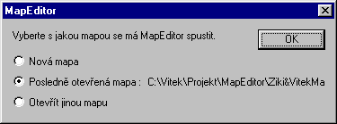
Po spuštění aplikace Map Editor se objeví úvodní obrazovka, kde se odehrává inicializace aplikace. V prvním okně se zadává mapa, se kterou se bude následně pracovat. Lze jednak založit novou mapu, jednak otevřít poslední upravovanou mapu nebo vybrat nějakou jinou přímo z disku. Všechny tyto funkce jsou zastoupeny i v samotném běžném prostředí aplikace, kde je podrobněji rozebereme. Při otevírání již existující mapy se následně zobrazí ukazatel postupu nahrávání mapy.
Obr. 1. Detail inicializačního okna

Nyní už se dostáváme do běžného prostředí Map Editoru. Pod nadpisem okna s názvem právě otevřené mapy je řada menu a dále řada ikon (též Panel nástrojů) s nejběžnějšími funkcemi. Většinu obrazovky zaujímá okno, kde se zobrazuje samotná mapa. Dále je zde okno se zmenšeninou mapy (tzv. Minimapa) a dvě lišty s políčky, kam se zobrazují mapexy či jednotky, které lze používat pro tvoření mapy. Spodní řádek (též Stavový řádek) zobrazuje jednak stav aplikace a vpravo některé informace o aktivním, respektive vybraném mapexu či jednotce. Všechny tyto položky nyní zvlášť rozebereme.

Menu
Rozeberme tedy jednotlivá menu a jejich funkce.
Položka Soubor obsahuje následující funkce:
- Nová mapa – tímto se vytvoří nová mapa, zadává se jednak jméno, dále rozměry (v buňkách) a je možné přidat i vlastní popis stávající mapy. Tato funkce je zastoupena též v úvodní obrazovce při spuštění.

- Otevřít mapu – umožňuje nahrát již existující mapu z disku.

- Uložit mapu – umožňuje uložit mapu na disk, pokud je tato funkce provedena s novou dříve neuloženou mapou (vystupuje tedy pod názvem souboru Untitled.map), tak se automaticky přepne do funkce Uložit mapu jako.

- Uložit mapu jako – tato funkce ukládá mapu do vybraného souboru na disku (buď již existující nebo nový) s příponou .map.

- Zpracovat mapu – tato funkce převede aktuální mapu na hotovou mapu (soubor s příponou .TheMap), který se pak dále používá. Soubory map, které nejsou převedené nelze v aplikacích Client a Server používat!

- Zpracovat mapu a skončit – obdobná funkce jako Zpracovat mapu, která po provedení ukončí aplikaci Map Editor.

- Civilizace – tímto se otevře editor civilizací, kde lze vytvářet nové, upravovat či odstraňovat již existující civilizace. Při tvoření či upravování se zadává jednak jméno civilizace, její barva a dále lze určit sadu scriptů, které budou pro tuto civilizaci výchozí a též počáteční množství surovin.

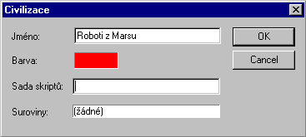
Obr. 2. Detail okna pro vytvoření/upravení civilizace

- Nastavit typy povrchu – zde se vybírá speciální soubor (s příponou .landtypes), který obsahuje informace o površích, které se v aktuální mapě budou používat.

- Skriptsety – umožňuje spravovat sady skriptů.

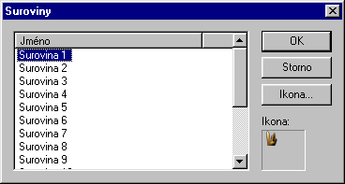
- Suroviny – zobrazí dialog, ve kterém se nastavují použité suroviny na mapě, jejich jméno a ikona, které se bude zobrazovat ve výhledu klienta. Pokud má některá surovina prázdné jméno, považuje se za nezadanou.
Obr. 3. Detail okna pro editace surovin

- Neviditelnost – zobrazí dialog, ve kterém se nastavují jména typů neviditelnosti.

- Zoptimalizovat knihovny – umožňuje naplánovat optimalizaci knihoven mapexů a jednotek na okamžik uzavření aktuální mapy.

- Vlastnosti – umožňuje změnit vlastnosti aktuální mapy, které se zadávají při jejím vytváření. Lze změnit pouze jméno a vlastní popis mapy, velikost mapy již měnit nelze.

- V menu nyní následuje seznam čtyř posledních různých otevřených map, které lze odtud přímo otevřít.

- Konec – ukončí aplikaci Map Editor.

Následující položka Úpravy obsahuje klasické operace pro práci se schránkou (Vyjmout, Kopírovat, Vložit, Smazat), které lze používat pro operace s mapexy. Protože je schránka dobře známou součástí systému Windows nebudeme se jí dále zabývat.
V položce Mapexy jsou obsaženy tyto funkce:
- Editor mapexů – tímto se otevře zvláštní okno pro vytváření a upravování mapexů. Kvůli složitosti této funkce ji rozebereme později samostatně.

- Nová knihovna – zde se vytváří knihovna mapexů, nejprve se zadává název souboru (s koncovkou .mlb) a dále samotné jméno knihovny.

- Otevřít knihovnu – umožňuje otevřít knihovnu ze souboru na disku, tato knihovna ovšem nesmí být aktuální mapou užívána.

- Upravit knihovnu – umožňuje změnit jméno určité vybrané knihovny.

- Odstranit knihovnu – tímto se odstraní zadaná knihovna z aktuální mapy. Toto ovšem pouze znamená, že tato knihovna nebude používána v aktuální mapě, samotný soubor s knihovnou na disku zůstává a knihovnu lze tedy kdykoliv znovu otevřít.

Položka Jednotky obsahuje obdobné funkce jako položka Mapexy, které se ovšem týkají jednotek. Editor jednotek opět rozebereme samostatně.

V položce Zobrazit můžeme zaškrtnout jednotlivé položky, které mají být zobrazeny či skryty při chodu aplikace Map Editor. Takto lze zobrazovat Panel nástrojů, Minimapu, Stavový řádek či lišty s mapexy a jednotkami. Dále lze zobrazovat jednotlivé úrovně mapy, přičemž aktivní úroveň nelze skrýt.
V položce Nápověda je jediná funkce, která ukáže informace o samotné aplikaci Map Editor.

Panel nástrojů

Obr. 4. Panel nástrojů

Zde jsou seřazeny ikony pro některé nejběžnější funkce aplikace. Většina těchto funkcí je zastoupena i v menu, takže tyto již rozebírat nebudeme. Zleva Panel nástrojů obsahuje ikony pro tyto funkce:
- Uložit mapu
- Vyjmout do schránky
- Kopírovat do schránky
- Vložit ze schránky
- Smazat vybrané
- Editor mapexů
- Editor jednotek
- Zobrazit úroveň 1,2,3,U
- Vybrat aktivní úroveň 1,2,3,U – zde se určuje úroveň do které se budou následně vkládat mapexy či jednotky.
- Vybrat výšku mapexu v úrovni jednotek – umožňuje měnit výšku vybraného mapexu či jednotky nakreslené do úrovně jednotek (některé hodnoty jsou zde pro snazší editaci předdefinovány).
- Mřížka – umožňuje zobrazit poloprůsvitnou mřížku přes hlavní okno s mapou, která usnadňuje editaci. Velikost mřížky je udávána v buňkách a lze zvolit mřížku o velikosti 1,2,4,8 nebo 16 buněk.
- Zobrazit terén – umožňuje přepínat vzhled hlavního okna s mapou. Buď je zobrazen grafický nebo povrchový vzhled mapy.
- Zobrazit minimapu
- Zvětšit/Zmenšit minimapu – zde se určuje zvětšení minimapy ve stupních 1x, 2x, 4x nebo 8x (viz dále oddíl minimapa).
- Otočit jednotku doleva/doprava – určuje výchozí natočení jednotky postupným přepínáním mezi směry vzhledu.
- Náhodný směr jednotky – tato funkce náhodně vybere jeden ze směrů vzhledu jako výchozí natočení jednotky.
- Přesunout mapexy nahoru/dolů – umožňuje přesunout vybrané mapexy o úroveň výše či níže.

Minimapa
V tomto okně je zobrazena zmenšená podoba celé mapy, přičemž je zobrazována jen povrchová část mapy, nikoliv grafická část. Pomocí ikon v Panelu nástrojů pak lze zmenšovat či zvětšovat zvětšení minimapy. Ve zvětšení 1x jeden pixel minimapy reprezentuje právě jednu buňku. S ohledem na původní velikost mapy zvětšení 1x zobrazuje tedy v měřítku 1 : 16. Bílým obdélníkem je v minimapě označen výsek, který je vidět v hlavním okně s mapou. Pomocí levého tlačítka můžeme s výhledem libovolně pohybovat a ten se bude zároveň překreslovat i v hlavním okně. Pokud je v momentálním zvětšení zmenšená podoba mapy stále větší než samotné okno pro minimapu, lze s výřezem, který je zobrazen oknem minimapy pohybovat držením pravého tlačítka a pohybem myši.

Hlavní okno
Ve vlastním výhledu na mapu, který zabírá převážnou část okna aplikace Map Editor, se odehrává samotné vytváření mapy. Proces kreslení mapy bude nejsnazší popsat v těchto krocích (následující postup je shodný jak pro zanášení mapexů tak jednotek):
- Levým tlačítkem vybereme v liště mapexů jeden, který chceme zanést do mapy do stávající aktivní úrovně. Vybraný mapex se zobrazí též dole ve Stavovém řádku.
- Pravým tlačítkem ve výhledu zaneseme mapex do mapy. Mapex zmodrá na znamení toho, že je právě aktivní. Pokud držíme dále pravé tlačítko, můžeme s nově vytvořeným mapexem rovnou pohybovat po mapě a umístit ho na chtěné místo. Pohyb se uskutečňuje po skocích po jednotlivých buňkách.
- Pokud chceme přesunout či smazat libovolný mapex, tak ho nejprve musíme ve výhledu vybrat levým tlačítkem (pro snazší vybírání se používá skrývání jednotlivých vrstev). Aktivní mapex se zobrazí též do Stavového řádku spolu s číslem úrovně, ve které je zanesen.
- Vybraný mapex zmodrá a nyní ho můžeme pomocí příslušných funkcí odstranit nebo přesunout do jiné úrovně. Pro přesunutí na jiné místo stačí na aktivním mapexu držet levé tlačítko a přesunout ho pohybem myši. Na vybraný mapex můžeme též použít funkce schránky.
- Pro operaci s více mapexy naráz stačí při vybírání aktivního mapexu držet levé tlačítko a táhnutím označit požadovanou oblast. Následně zmodrají všechny viditelné mapexy v dané oblasti (tento postup neplatí pro práci s jednotkami, které musí být vybrány přímo).

Lišty mapexů a jednotek
V obou těchto lištách kolem hlavního okna je vždy několik políček pro mapexy či jednotky, které se pak dále používají při samotném kreslení mapy. Doubleclickem na daném políčku do něj můžeme vybrat chtěný mapex (resp. jednotku). Ten se vybírá z následujícího menu, kde se volí nejprve knihovna a poté daný mapex. Náhled na zvolený mapex se zobrazuje v pravé dolní části výběrového okna, nad náhledem je ještě údaj o velikosti v buňkách. Při výběru jednotky se navíc určuje též civilizace, pod kterou má následně jednotka patřit. V liště je pak jednotka už přímo obarvená barvou vybrané civilizace. Mapex či jednotka, se kterou je možno kreslit se v liště zvýrazní žlutým rámečkem.
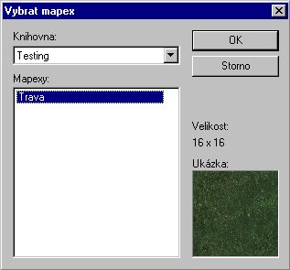
Obr. 5. Detail okna pro výběr mapexu do lišty

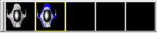
Obr. 6. Detail lišty (s ukázkou jednotek)

Stavový řádek
V tomto posledním řádku v okně aplikace se zobrazují některé důležité informace pro kreslení. Vlevo je to stav aplikace a vpravo pak nejprve údaje o vybraném mapexu či jednotce (název a úroveň) a dále údaje o aktivním mapexu (tj. toho, se kterým je možno právě kreslit).

Obr. 7. Detail pravé části Stavového řádku

Editor mapexů
Tato část aplikace Map Editor je určena pro vytváření a upravování mapexů, které se pak následně užívají pro kreslení mapy. Lze ji otevřít jak z Menu položky Mapexy, tak též pomocí ikony v Panelu nástrojů. Po otevření se objeví standardní okno pro výběr mapexu, kde jsou navíc tyto volby:
- Nový mapex
- Upravit mapex
- Odstranit mapex

Funkce odstranění je celkem zřejmá, proto se budeme zabývat pouze vytvářením a upravováním mapexů.
Při vytvoření nového mapexu je nejprve nutné v následujícím okně vybrat grafickou podobu mapexu, tedy vlastně určit nějaký grafický soubor na disku. Podporovanými formáty pro statické mapexy jsou Targa a TIFF, přičemž Targa může být předem připravena a obohacena o kanál průsvitnosti v pomocné aplikaci TGAMaker. Pro animované mapexy je nutné vytvořit speciální soubor animace (s příponou .anim).
Dále následuje zadání velikosti mapexu v buňkách, přičemž editor přímo nabídne velikost takovou, která nejblíže odpovídá velikosti zvolené bitmapy. Pokud bude zadána jiná velikost, pak se bitmapa centruje doleva nahoru.
Následně se objeví okno, které je shodné i pro upravování mapexů. V hlavní části okna se zobrazuje samotný mapex, nahoře je pak panel s funkcemi pro jeho upravování. Nejdůležitější částí úpravy mapexu je zadání jeho povrchové části, které se děje právě zde. Samotný proces opět popíšeme v několika krocích:
- V levé části panelu s nástroji je několik políček, do kterých vybereme doubleclickem ze seznamu požadovaný typ povrchu. Tento seznam je spjat se souborem povrchů (viz Menu položka Soubor).
- Okolo políčka s typem povrchu, kterým se bude kreslit je žlutý čtverec a navíc je jeho jméno zobrazeno ve spodním řádku okna.
- V hlavní části okna je na mapexu zobrazena mřížka podle buňěk. Levým tlačítkem se pak vyplňují tyto buňky požadovaným povrchem.
- Pokud chceme, aby byla určitá část mapexu vzhledem k povrchu průhledná, tak zvolíme jako typ povrchu pro vybranou oblast volbu transparentní.
- Při vytváření nového mapexu je celá jeho povrchová část vyplněna právě transparentním typem.

V horním panelu s nástroji jsou dále ještě tyto funkce:
- Zobrazit – lze zobrazit pouze grafickou část mapexu, pouze povrchovou část nebo obě části najednou. Při zobrazování obou se grafická část překryje průsvitně povrchovou částí.
- Grafika – umožňuje změnit grafický soubor, ze kterého byl mapex vytvořen.
- Velikost – umožňuje změnu velikosti, která byla zadávána při vytváření.
- Zavřít – uzavře okno pro úpravu mapexu.
V horní řádce okna lze pak ještě editovat jméno mapexu.

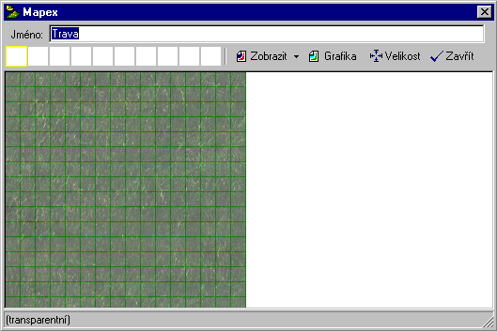
Obr. 8. Detail okna pro vytvoření/upravení mapexu

Editor jednotek
Vzhled úvodního okna tohoto nástroje pro editaci jednotek je shodný se vzhledem úvodního okna editoru mapexů, proto ihned přejděme k samotnému prostředí editace. To je uspořádané jako okno s několika kartami, ve kterých se nastavují různé atributy vytvářené či upravované jednotky. Probereme nyní postupně jednotlivé karty.

Obecné
Zde se udává jednak jméno jednotky a dále se nastavuje počet životů a viditelnost. To znamená, jak daleko jednotka dohlédne, tato veličina se udává v buňkách. Dále je zde podobně jako v Panelu nástrojů nastavení výšky jednotky při vzniku (opět jsou některé hodnoty předdefinovány a označeny) a konečně kontrola, zda daná jednotka lze či nelze vybrat.

Módy
Na této kartě se nastavují pro každý mód zvlášť následující položky:
- Jméno módu
- Šířka při pohybu (v buňkách)
- Jeho výchozí vzhled (provádí se výběrem z již existujících vzhledů)
- Neviditelnost
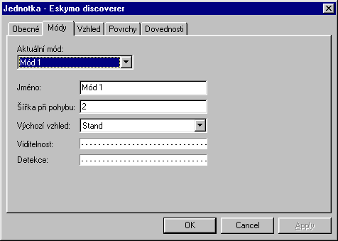
Obr. 10. Detail karty pro editaci módů

Vzhled
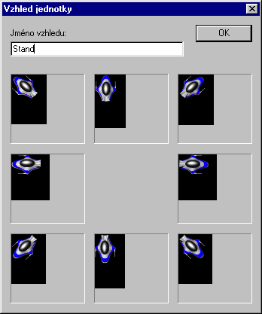
Na této kartě je uveden pouze seznam existujících vzhledů, které se mohou upravovat či odstraňovat. Jak upravování tak vytváření nových vzhledů probíhá ale ve zvláštním okně, kde se zadává jméno daného vzhledu a grafika jednotlivých směrů. Pod místem pro jméno je osm oken, pro každý směr jedno. Levým tlačítkem v daném okně se dále vybírá grafika pro daný směr – opět statická ve formátu Targa a TIFF nebo animace pomocí zvláštního animačního souboru s příponou .anim. Přitom nemusí být pro každý vzhled vyplněno všech osm směrů, ale směr nahoru (N) musí být zadán vždy.

Obr. 11. Detail okna pro vybírání grafiky vzhledu

Povrchy
Opět pro jednotlivé módy se zde zaškrtávají typy povrchů, přes které se může jednotka v daném módu pohybovat.

Dovednosti
Pro danou jednotku se zde udávají její dovednosti a módy, ve kterých lze určitou dovednost použít. Výběr dovedností probíhá pomocí tří tlačítek vlevo – Přidat, Odebrat a Upravit.
Pokud je již v seznamu některá dovednost, tak levé tlačítko na ni zaktivní výběrovou část okna a pro jednotlivé módy je možno zaškrtnout danou dovednost. Tato volba se pak zobrazí v původním seznamu jako křížek pod číslem daného módu.
Tlačítka nahoru a dolů posouvají vybranou dovednost v seznamu. Pořadí dovedností je důležité například pro obranné dovednosti. Obrana pak probíhá tak, že nejdříve se brání dovednost, která je v seznamu nejvýše.
Dále lze určit, zda je dovednost povolená od začátku hry nebo zda je na začátku zakázaná (v průběhu hry ji pak může povolit například nějaký vynález).

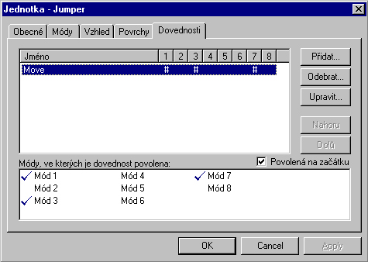

Obr. 12. Detail karty pro nastavování dovedností

